«Київський політехнічний інститут імені Ігоря Сікорського»

Факультет електроніки

Кафедра мікроелектроніки

Лабораторна робота №6

Варіант №21

Виконав: студент групи ДП-82

Мнацаканов Антон

Перевірив: Домбругов М.Р.

Київ-2020

**Розв’язання нелінійних рівнянь з одним невідомим. Методи Ньютона-Рафсона (дотичних) та січних**

**Мета роботи:**вивчення алгоритмів і налаштування програм для розв’язання нелінійних рівнянь методом НьютонаРафсона (дотичних) і методом січних.

**Що зробити:** знайти корені рівняння f (x) = 0 методом НьютонаРафсона, попередньо впевнившись у збіжності ітераційного процесу. Впевнитись, що значення коренів узгоджуються з результатами аналітичного дослідження функції f(x). Визначити порядок збіжності методу Ньютона-Рафсона. Додатково – провести аналогічні дослідження методу січних.

**Xiд роботи**

Похiдна:

f(x)= f’(x)=

**Фрагмент коду на С для Методу Ньютона-Рафсона (дотичних):**

#include<stdio.h>

#include<math.h>

int main()

{

double x0=0;

double x;

double e;

double eps= 0.00000001;

double fx;

double fx1;

int i=0;

x=x0;

printf("\t\tx1\tdelta\n");

do

{

x=x0=0.4;

printf("\t\tx2\n");

i=0;

do

{

fx = (10*x*x*exp(-x))-3*x;

fx1 = -10*x*x*exp(-x)+20*x*exp(-x)-3;

e = (-fx/fx1);

x = x+e;

++i;

printf ("%i\t%e\t%e\n", i , x , e);

}

while (fabs(e)>eps);

printf ("ответ=%e\n", x );

x=x0=1.6;

printf("\t\tx3\n");

i=0;

do

{

fx = (10*x*x*exp(-x))-3*x;

rintf ("%i\t%e\t%e\n", i , x , e);

}

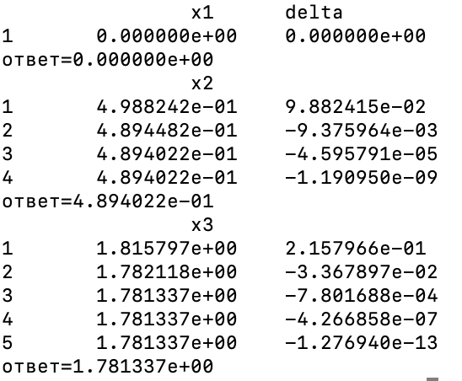

return 0;

}

**Фрагмент коду на С для Методу січних:**

#include<stdio.h>

#include<math.h>

int main()

{

double x0=0.2;

double x01=0.5;

double x02=3;

double x1=0;

double x;

double e;

double eps = 0.00000001;

double fx;

double fpoper;

fx = (10*x0*x0*exp(-x0))-3*x0;

e = x1-x0;

x=x1;

printf("x1\t\t\tdelta\n");

do

{

fpoper = fx;

fx = 10*x*x*exp(-x)-3*x;

e = (fx/(fpoper-fx))*e;

x = x+e;

printf ("%e\t\t%e\n",x, e);

}

while (fabs(e)>eps);

printf ("ответ=%e\t\n", x);

fx = (10*x01*x01*exp(-x01))-3*x01;

e = x1-x0;

x=x1=0.3;

printf("x2\n");

do

{

fpoper = fx;

fx = 10*x*x*exp(-x)-3*x;

e = (fx/(fpoper-fx))*e;

x = x+e;

printf ("%e\t\t%e\n",x, e);

}

while (fabs(e)>eps);

printf ("ответ=%e\n", x );

fx = (10*x02*x02*exp(-x02))-3*x02;

e = x1-x0;

x=x1=1.79;

printf("x3\n");

do

{

fpoper = fx;

fx = 10*x*x*exp(-x)-3*x;

e = (fx/(fpoper-fx))*e;

x = x+e;

printf ("%e\t\t%e\n",x, e);

}

while (fabs(e)>eps);

printf ("ответ=%e\n", x );

return 0;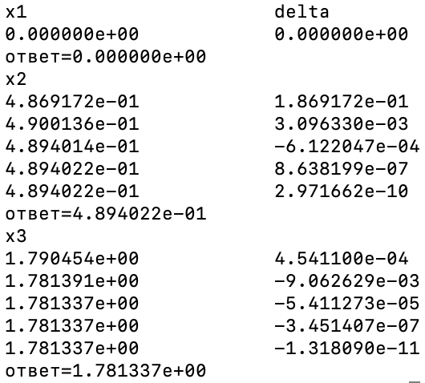

}

Висновок: знайшовши похiдну пiсля чого застосувавши метод Ньютона-Рафсона та метод сiчних я знайшов коренi заданого рiвняння якi збiгаються з попереднiми резутьтатами.